**Введение**

На разработку технического проекта была поставлена задача разработать сайт социально-педагогической и психологической поддержки «Центр социально-педагогической и психологической поддержки» для УО «Гродненский государственный политехнический колледж».

Цель проекта заключается в создании сайта для ознакомления с информацией от социального педагога и психолога, запись на консультацию к специалистам, возможность задать интересующий Вас вопрос специалисту, а также прохождение тестов (анкетирования и мониторинга) учащимися.

Далее приведем краткое описание разделов пояснительной записки.

Первый раздел носит название «Анализ задачи». В нем можно ознакомиться с постановкой задачи, которая включает в себя: исследование предметной области поставленной задачи, инструменты разработки и выбор модели жизненного цикла программного обеспечения. Все входные и выходные данные тоже будут описаны в первом разделе. В подразделе «Инструменты разработки» будет рассмотрена среда, в которой создается данный проект.

В разделе «Проектирование задачи» будут рассмотрены основные аспекты разработки интернет-ресурса. Здесь можно узнать об организации данных в контексте среды разработки. В данном разделе будет описан пользовательский интерфейс, составлены алгоритмы процесса обработки информации.

«Реализация» – это третий раздел отчета, в котором описываются все элементы и объекты, которые будут использованы при реализации данного приложения.

Четвёртый раздел – «Тестирование». В нем будет описано полное и функциональное тестирование данной программы. Будут смоделированы все возможные действия пользователя при работе с web-ресурсом, начиная от входа на сайт заканчивая закрытием вкладки.

В разделе «Руководство пользователя» будет описано назначение, область применения, среда функционирования данного программного продукта.

«Заключение» будет содержать краткую формулировку задачи, результаты проделанной работы, описание использованных методов и средств.

В разделе «Список использованных источников» будет приведён список используемых при разработке источников.

В приложениях к пояснительной записке будет приведены UX и UI – прототипы страниц сайта, UML - диаграммы и тест-кейсы.

**1 Анализ задачи**

**1.1 Постановка задачи**

**1.1.1 Организационно-экономическая сущность задачи**

Наименование задачи:сайт социально-педагогической и психологической поддержки («Центр социально-педагогической и психологической поддержки»)

Цель разработки: создание сайта для ознакомления с информацией от социального педагога и психолога, запись на консультацию к специалистам, возможность задать интересующий вас вопрос специалисту, а также прохождение тестов (анкетирования и мониторинга) учащимися.

Назначение: данный продукт разрабатывается для учащихся, педагогов и родителей, которые желают получить необходимую информацию, а также для прохождения тестов учащимися.

Периодичность использования: по мере необходимости.

Источники и способы получения данных: социальный педагог и психолог УО «ГГПК», сайт УО «ГГПК»[1].

Обзор существующих аналогичных ПП: рассмотрим сайт Республиканского центра психологической помощи[8].

На сайте есть график работы, информация для педагогов, родителей, учащихся. Присутствуют контакты специалистов, есть возможность задать общий вопрос, а также конкретному специалисту.

Рассмотрим сайт Республиканского института профессионального образования[9].

На сайте присутствует рациональное разделение по направлениям в виде блоков. Также присутствуют ссылки на сайты, социальные сети, телеграмм каналы.

Все эти основные функции так же будут присутствовать в новом ПП, но всё будет более структурировано и обобщено для УО «ГГПК».

**1.1.2 Функциональные требования**

Описание перечня функций и задач, которые должен выполнять будущий ПП:

Родитель, куратор:

* просмотр разделов сайта («Правовая грамотность», «Жизнь молодёжи», «Жизнь как дар», «Кибербезопасность», «ЗОЖ», «Семья», «Инклюзивное образование», «Это интересно», «Узнай себя», «Дети-сироты», «О нас», «Телефоны доверия»);
* адрес нахождения специалистов;
* контакты специалистов;
* запись на консультацию;
* обратная связь;
* иконка-ссылка для перехода на телеграмм канал «Психолог и я» [7].

Учащиеся: все те же функции, что может выполнять родитель и куратор, но также появляется прохождение тестов (анкетирование и мониторинг).

Социальный педагог, педагог-психолог:все те же функции, что может выполнять родитель и куратор, но также:

* ответы на e-mail и по телефону;
* добавление/удаление тестов(анкет) для учащихся;
* доступ к файлу с ссылками на все диагностики и анкеты;
* редактирование страниц сайта;
* архив диагностик.

**1.1.3 Описание процессов с входной, выходной и условно-постоянной**

**Информацией**

Входная информация:

* отделение;
* номер группы;
* возраст;
* ФИО учащегося;

Выходная информация:

* данные ответов на тесты (результаты диагностики);
* данные формы «Запись на консультацию»;
* данные формы «Обратная связь»;
* скачанные файлы;

Условно-постоянная информация:

* разделы сайта («Правовая грамотность», «Жизнь молодёжи», «Жизнь как дар», «Кибербезопасность», «ЗОЖ», «Семья», «Инклюзивное образование», «Это интересно», «Узнай себя», «Дети-сироты», «О нас», «Телефоны доверия»);
* новости;
* перечень диагностик;
* контакты специалистов;
* иконка-ссылка для перехода на телеграмм канал «Психолог и Я» [7].

**1.1.4 Нефункциональные требования:**

* требования к применению: помогает учащимся, педагогам и родителям ознакомиться с необходимой информацией, возможность обратной связи и записи на консультацию. Прохождение тестов учащимися и сохранение результатов для дальнейшей их обработки;
* требования к реализации: для тестов будут использоваться Google формы результаты будут сохраняться в Google таблицы, для создания сайта будет использоваться конструктор сайтов Google sites;
* требования к надёжности: система может быть недоступна не более чем 24 часа в год. У администратора сайта должна быть возможность выгрузить и загрузить копию сайта. Защита данных от взлома;
* требования к интерфейсу: при разработке сайта должны быть использованы преимущественно тёплые оттенки. Основные разделы сайта должны быть доступны с первой страницы (10 направлений с разделением на категории).

**1.2 Диаграмма вариантов использования**

Диаграмма вариантов использования – диаграмма, отражающая отношения между актерами и прецедентами и являющаяся составной частью модели прецедентов, позволяющей описать систему на концептуальном уровне.

Суть данной диаграммы состоит в следующем: проектируемая система представляется в виде множества сущностей или актеров, взаимодействующих с системой с помощью так называемых вариантов использования.

Актером или действующим лицом является любая сущность, взаимодействующая с системой извне. Это может быть как живое существо, так и любая друга система, которая может служить источником воздействия на моделируемую систему так, как определяет сам разработчик. На рисунке 1 представлено графическое обозначение актера.

Рисунок 1 – Графическое обозначение актера

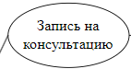Вариант использования является стандартным языком UML[2] и применяется для спецификаций общих особенностей системы и любой другой сущности. Отдельные варианты использования обозначаются на диаграмме эллипсом, в котором содержится его краткое название. Пример представлен на рисунке 2.

Рисунок 2 – Графическое обозначение вариантов использования

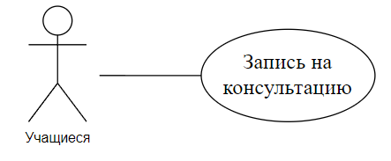Отношение ассоциации является главным понятием языка UML[2] и используется при построении всех графических моделей. Оно служит для обозначения роли актера и отдельном варианте использования. На диаграмме отношение ассоциации обозначается сплошной линией между актером и вариантом использования. Пример отношения ассоциации представлен на рисунке 3.

Рисунок 3 – Графическое обозначение отношения ассоциации

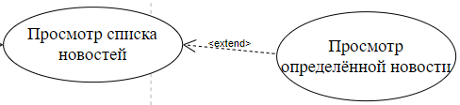Отношение включения между двумя вариантами использования указывает, что некоторое заданное поведение для одного варианта использования включается в качестве составного компонента в последовательность поведения другого варианта использования. Данная линия помечается ключевым словом <extend>. Пример изображен на рисунке 4.



Рисунок 4 – Графическое обозначение отношения расширения



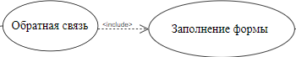Отношение включения между двумя вариантами использования указывает, что некоторое заданное поведение для одного варианта использования включается в качестве составного компонента в последовательность поведения другого варианта использования. Данная линия помечается ключевым словом <<include>> (рисунок 4).

Рисунок 5 – Графическое обозначение отношения включения

Определяя для выбранного актера варианты использования и устанавливая отношения между вариантами использования, получим полную диаграмму вариантов использования, её можно увидеть в Приложении А на рисунке А.1.

**1.3 Выбор модели, метода и подхода разработки программы**

Выбор модели, метода и подхода разработки программы зависит от множества факторов, включая требования проекта, команду, сроки и бюджет. При выборе модели, метода и подхода важно учитывать специфику проекта и команды. Для разработки веб-ресурса осуществляем выбор модели, метода и подхода разработки программы посредством составления таблиц 1-4.

Таблица 1 – Выбор модели жизненного цикла на основе характеристик требований

|  |  |  |  |  |  |  |  |
| --- | --- | --- | --- | --- | --- | --- | --- |
| № критерия | Критерии категории требований | Каскадная | V-образная | RAD | Инкрементная | Быстрого прототипирования | Эволюционная |
| 1. | Являются ли требования к проекту легко определимыми и реализуемыми? | Да | Да | Да | Нет | Нет | Нет |
| 2. | Могут ли требования быть сформулированы в начале ЖЦ? | Да | Да | Да | Да | Нет | Нет |
| 3. | Часто ли будут изменяться требования на протяжении ЖЦ? | Нет | Нет | Нет | Нет | Да | Да |
| 4. | Нужно ли демонстрировать требования с целью их определения? | Нет | Нет | Да | Нет | Да | Да |
| 5. | Требуется ли проверка концепции программного средства или системы? | Нет | Нет | Да | Нет | Да | Да |
| 6. | Будут ли требования изменяться или уточняться с ростом сложности системы (программного средства) в ЖЦ? | Нет | Нет | Нет | Да | Да | Да |
| 7. | Нужно ли реализовать основные требования на ранних этапах разработки? | Нет | Нет | Да | Да | Да | Да |

Вычисления: 6 за каскадную, 6 за V- образную, 5 за RAD, 5 за инкрементную, 1 за быстрого прототипирования и 1 за эволюционную.

Итог: на основе результатов заполнения табл. 3 подходящей является каскадная и V- образная модель.

Таблица 2 – Выбор модели жизненного цикла на основе характеристик команды разработчиков

|  |  |  |  |  |  |  |  |
| --- | --- | --- | --- | --- | --- | --- | --- |
| № критерия | Критерии категории команды разработчиков  Проекта | Каскадная | V-образная | RAD | Инкрементная | Быстрого прототипирования | Эволюционная |
| 1. | Являются ли проблемы предметной области проекта новыми для большинства разработчиков? | Нет | Нет | Нет | Нет | Да | Да |
| 2. | Являются ли инструментальные средства, используемые в проекте, новыми для большинства разработчиков? | Да | Да | Нет | Нет | Нет | Да |
| 3. | Изменяются ли роли участников проекта на протяжении ЖЦ? | Нет | Нет | Нет | Да | Да | Да |
| 4. | Является ли структура процесса разработки более значимой для разработчиков, чем гибкость? | Да | Да | Нет | Да | Нет | Нет |
| 5. | Важна ли легкость распределения человеческих ресурсов проекта? | Да | Да | Да | Да | Нет | Нет |
| 6. | Приемлет ли команда разработчиков оценки, проверки, стадии разработки? | Да | Да | Нет | Да | Да | Да |

Вычисления: 4 за каскадную, 4 за V-образную, 1 за RAD, 4 за инкрементную, 3 за быстрого прототипирования и 4 за эволюционную.

Итог: на основе результатов заполнения табл. 4 подходящими являются каскадная, V-образная инкрементная и эволюционная модели.

Таблица 3 – Выбор модели жизненного цикла на основе характеристик коллектива пользователей

|  |  |  |  |  |  |  |
| --- | --- | --- | --- | --- | --- | --- |
| Критерии категории коллектива пользователей | Каскадная | V-образная | RAD | Инкрементная | Быстрого прототипирования | Эволюционная |
| 1 | 2 | 3 | 4 | 5 | 6 | 7 |
| Будет ли присутствие пользователей ограничено в ЖЦ разработки? | Да | Да | Нет | Да | Нет | Да |
|  | | | | | | |
|  | | | | | | |
| Продолжение таблицы 3 | | | | | | |
| 1 | 2 | 3 | 4 | 5 | 6 | 7 |
| Будут ли пользователи оценивать текущее состояние программного продукта (системы) в процессе разработки? | Нет | Нет | Нет | Да | Да | Да |
| Будут ли пользователи вовлечены во все фазы ЖЦ разработки? | Нет | Нет | Да | Нет | Да | Нет |
| Будет ли заказчик отслеживать ход выполнения проекта? | Нет | Нет | Нет | Нет | Да | Да |

Вычисления: 1 за каскадную, 1 за V-образную, 1 за RAD, 2 за инкрементную, 3 за быстрого прототипирования и 3 за эволюционную.

Итог: на основе результатов заполнения табл. 5 подходящей является модель быстрого проектирования и эволюционная модель.

Таблица 4 – Выбор модели жизненного цикла на основе характеристик типа проектов и рисков

|  |  |  |  |  |  |  |  |
| --- | --- | --- | --- | --- | --- | --- | --- |
| Критерии категории типов проекта и рисков | Каскадная | V-образная | RAD | | Инкрементная | Быстрого прототипирования | Эволюционная |
| 1 | 2 | 3 | 4 | | 5 | 6 | 7 |
| Разрабатывается ли в проекте продукт нового для организации направления? | Нет | Нет | Нет | | Да | Да | Да |
| Будет ли проект являться расширением существующей системы? | Да | Да | Да | | Да | Нет | Нет |
| Будет ли проект крупно- или среднемасштабным? | Нет | Нет | Нет | | Да | Да | Да |
| Ожидается ли длительная эксплуатация продукта? | Да | Да | Нет | | Да | Нет | Да |
| Необходим ли высокий уровень надежности продукта проекта? | Нет | Да | Нет | | Да | Нет | Да |
| Велика ли вероятность изменения системы (продукта) на этапе сопровождения? | Нет | Нет | Нет | | Да | Да | Да |
|  |  |  |  | |  |  |  |
| Продолжение таблицы 4 | | | |
| 1 | 2 | 3 | 4 | | 5 | 6 | 7 |
| Является ли график сжатым? | Нет | Нет | Да | | Да | Да | Да |
| Предполагается ли повторное использование компонентов? | Нет | Нет | Да | | Да | Да | Да |
| Предполагается ли эволюция продукта проекта в течение ЖЦ? | Нет | Нет | Нет | | Да | Да | Да |
| Являются ли достаточными ресурсы (время, деньги, инструменты, персонал)? | Нет | Нет | Нет | | Нет | Да | Да |

Вычисления: 2 за каскадную, 3 за V-образную, 3 за RAD, 7 за инкрементную, 7 за быстрого прототипирования и 9 за эволюционную.

Итог: на основе результатов заполнения табл. 6 подходящей является эволюционная модель.

Общий итог: 13 за каскадную, 14 за V-образную, 10 за RAD, 18 за инкрементную, 14 за быстрого прототипирования и 17 за эволюционную.

В итоге заполнения табл. 1 – 4 наиболее подходящей является инкрементная модель.

**1.4 Инструменты разработки**

Для разработки UML-диаграмм [2] использовалось приложение «Draw.io», так как данное приложение имеет удобный и понятный интерфейс для составления диаграмм.

Для UX/UI дизайна использовалась «Figma», так как в данном приложении удобно работать с компонентами — заранее подготовленными элементами дизайна (кнопки, формы и т. д.), изменения которых распространяются на все его копии.

Для составления документации использовался «Microsoft Word», так как эта программа наиболее подходит для выполнения данной задачи.

Для разработки данного проекта выбран конструктор сайтов Google sites. Так как Google sites является одним из базовых конструкторов для создания сайтов [3].

Google sites предлагает интуитивно понятный интерфейс с функцией перетаскивания, что позволяет даже новичкам легко создавать привлекательные сайты без необходимости в программировании. Платформа предоставляет широкий выбор готовых шаблонов и дизайнов, которые можно адаптировать под индивидуальные нужды.

Для сохранения и обработки результатов тестирования будут использоваться Google Таблицы.

Google sites абсолютно бесплатен. Также совершенно отсутствует какая-либо реклама.

Разработка проекта будет происходить на компьютере со следующими параметрами:

* процессор: AMD Ryzen 7 5800H with Radeon Graphics, 3201 МГц, ядер: 8, логических процессоров: 16;
* объем оперативной памяти: 16.00 GB;
* ОС: Windows 11 Pro;
* доступ к сети интернет.

**2 Проектирование задачи**

**2.1 Разработка пользовательского интерфейса**

Важным при выполнении проекта является организация диалога между пользователем и сайтом. Во многом это зависит от того, как программист разработает данный сайт, какие компоненты будут использованы и какие методы будут автоматизированы. Особое внимание следует уделить интерфейсу. Разработчик должен так организовать внешний вид своей программы, что бы пользователь понял, что от него требуется. При решении задачи будут использованы компоненты для ввода информации и её вывода, для вставки текста и др. Для организации эффектной работы пользователя нужно создать сайт данной предметной области, в которой все компоненты сайта будут сгруппированы по функциональному назначению. При этом необходимо обеспечить удобный графический интерфейс пользователя. Таким образом, для успешной работы всего проекта в целом следует обеспечить интуитивно понятный интерфейс с приятными цветами и шрифтами.

**2.1.1 Структура сайта**

В ходе разработки была спроектирована структура сайта – схема расположения страниц и разделов относительно друг друга. Она определяет, какие категории будут присутствовать на ресурсе и как они будут связаны между собой. Разработанная структура сайта расположена в Приложении Б на рисунке Б.1.

**2.1.2 UX-прототипы пользовательского интерфейса**

Прототип – это черновой вариант IT-продукта, на создание которого требуется меньше времени и профессиональных знаний, но по самому продукту можно перемещаться как по уже запущенному сайту или приложению.

Технически прототип выглядит как система страниц или экранов, соединённых общей логикой и дизайном.

UX-прототипы пользовательского интерфейса — это важный инструмент в процессе проектирования и разработки программного обеспечения и веб-приложений. Они помогают визуализировать, как будет выглядеть и функционировать конечный продукт, а также позволяют тестировать идеи и получать обратную связь от пользователей на ранних этапах разработки.

Разработанные UX-прототипы пользовательского интерфейса представлены в приложении Ж на рисунке Ж.1 «UX-прототип главной страницы», Ж.2 «UX-прототип страницы «Кибербезопасность», Ж.3 «UX-прототип промежуточной страницы «Кибербезопасность», Ж.4 «UX-прототип страницы «Запись на консультацию».

Ссылка на Figma (макеты интерфейсов): https://www.figma.com/design/lGEJcKux1ZYnvOGYMAmDaO/UX_SPPP.

**2.1.3 UI-прототипы пользовательского интерфейса**

UI-прототипы пользовательского интерфейса – это визуальные представления интерфейса приложения или веб-сайта, которые демонстрируют его внешний вид и взаимодействие с пользователем. Они являются важной частью процесса проектирования, так как помогают командам визуализировать и тестировать идеи до начала разработки.

Разработанные UI-прототипы пользовательского интерфейса представлены в приложении З на рисунке И.1 «UI-прототип главной страницы для Desktop», И.2 «UI-прототип главной страницы для мобильного телефона», И.3 «UI-прототип главной страницы для планшета».

Ссылка на Figma (макеты интерфейсов): https://www.figma.com/design/2dexeUUrvQW9r8FT8CJhyz/UI_SPPP

**2.2 Разработка UML-диаграмм**

UML-диграммы [2] нужны для создания «чертежей» программы, схем, которые показывают, как будет устроено программное обеспечение изнутри, то есть для проектирования. В данном проекте будет представлено 5 UML диаграммы: диаграмма вариантов использования (описана в разделе 1 Анализ задачи), диаграмма последовательности, диаграмма деятельности, функциональная модель, модель данных.

**2.2.1 Диаграмма последовательности**

Диаграмма последовательности – это диаграмма, предназначенная для моделирования взаимодействия объектов системы во времени, а также обмена сообщениями между ними.

Графические диаграммы последовательности имеют два представления. Одно – слева направо – в виде вертикальных линий, которые соответствуют линии жизни отдельного участка взаимодействия. Второе – вертикальная временная ось, направленная сверху вниз.

На диаграмме отображен процесс прохождения диагностики.

Диаграмма последовательности представлена в Приложении Г на рисунке Г.1

**2.2.2** **Диаграмма деятельности**

Диаграмма деятельности – это графическое представление процессов и задач, выполняемых в рамках определенного проекта или деятельности.

На диаграмме отображен процесс входа на сайт.

Диаграмма деятельности представлена в Приложении В на рисунке В.1 и В.2.

**2.2.3** **Функциональная модель**

Функциональная модель – это модель, которая показывает, какие функции у проектируемой модели и как они взаимодействуют между собой.

Для построения функциональной модели предназначена методология функционального моделирования DFD.

На диаграмме отображен процесс «Запись на консультацию».

Диаграмма последовательности представлена в Приложении Д на рисунке Д.1 и Д.2.

**2.2.4 Модель данных**

Модель данных — это формализованное представление структуры данных и их взаимосвязей внутри информационной системы. Она определяет, какие данные будут храниться, как они организованы и связаны между собой.

Модель данных представлена в Приложении Е на рисунке Е.1

**3 Реализация**

**3.1 Руководство программиста**

Программный продукт разработан с использованием Google Сайта[3]. Этот ресурс представляет собой удобный и простой в использовании инструмент, который предлагает готовые шаблоны для создания веб-сайтов. Для начала работы в Google Сайтах необходимо создать или войти в свою учетную запись Google. После этого можно выбрать один из доступных шаблонов. Создание новых страниц осуществляется с помощью кнопки «Создать страницу», что позволяет легко добавить страницу в меню сайта.

**3.1.1 Создание сайта**

Для того, чтобы создать свой web-ресурс в Google sites, необходимо сначала зарегистрироваться. Данные для входа на сайт администратора:

* email: ggpkspps@gmail.com;
* пароль: ggpkspps232151

После авторизации нужно нажать кнопку «Создать сайт». Далее вводится название блога и URL сайта для нахождения в интернете. Сайт создан.

Меню создания сайта показано на рисунке 6.1.

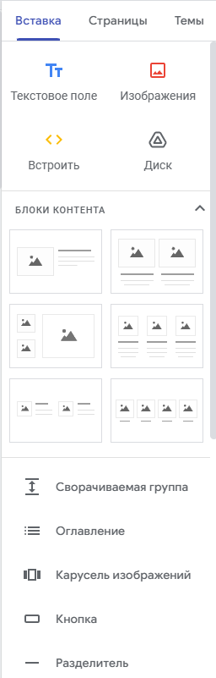

Рисунок 6.1 – Меню создания сайта

**3.1.1.1 Настройка функциональности и дизайна**

Все элементы, которые появляются на экране, могут быть изменены (изменен шрифт текста, размер и т. д.), перемещены или удалены.

Google сайты дают множество тем для создания сайта, которые могут быть отредактированы (изменен фон, поля ввода и т.д.), дополнены новыми элементами и удалены. На рисунке 6.2 можно рассмотреть основные пункты меню создания сайта.

Меню создания сайта состоит из 3 пунктов:

* «Вставка» - позволяет добавлять различные элементы на страницы, такие как текстовые блоки, изображения, таблицы, карты, видеозаписи и другие встроенные объекты.
* «Страницы» – можно добавлять новые страницы, организовывать их в меню, изменять порядок страниц и удалять ненужные.;
* 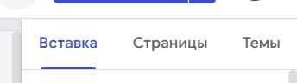«Темы» – позволяет настройку внешнего вида сайта, выбор стиля, шрифтов и цветов. Можно выбрать тему, которая наиболее подходит для вашего содержимого;

Рисунок 6.2 – Меню пункты меню создания сайта

**3.1.1.2 Редактирование страниц**

Выбор сайта: найдите и выберете сайт, который вы хотите редактировать и нажмите на его название.

Редактирование страницы: нажмите на страницу, которую хотите редактировать, в левом меню. В правом верхнем углу страницы нажмите кнопку «Редактировать» (значок карандаша).

Добавление и изменение содержимого: вы можете добавить текст, изображение, видео и другие элементы, просто перетаскивая их на страницу или используя панель инструментов справа.

Изменение текста: чтобы изменить текст, щёлкните по нему и начните редактировать. Выберете текст и используйте инструменты форматирования в верхней панели.

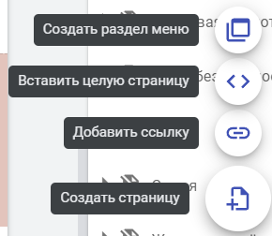На рисунке 7 представлена панель редактирования страницы.

Рисунок 7 – Панель редактирования страницы

Сохранение изменений: после внесения всех необходимых изменений не забудьте нажать «Опубликовать» в правом верхнем углу, чтобы сохранить изменения на сайте. После нажатия на кнопку появится окно «Проверить и опубликовать», на котором можно увидеть изменения и подтвердить публикацию.

Предпросмотр можно осуществить, нажав на значок глаза в правом верхнем углу.

**3.1.1.3 Настройка гаджета «Заголовок» и «Нижний колонтитул»**

Заголовок сайта будет содержать главное меню, логотип и название сайта. Заголовок представлен на рисунке 8.

Рисунок 8 – Заголовок сайта

Главное меню сайта расположено по верхнему краю заголовка и содержит следующие пункты:

* «Главная»;
* «Запись на консультацию»;
* «О нас»;
* «Обратная связь»;
* «Телефоны доверия».

Нижний колонтитул будет содержать адрес, телефон специалистов и ссылку на телеграмм-канал «Психолог и Я» [7]. Нижний колонтитул представлен на рисунке 9.



Рисунок 9 – Нижний колонтитул

Заголовок и нижний колонтитул располагаются на всех страницах.

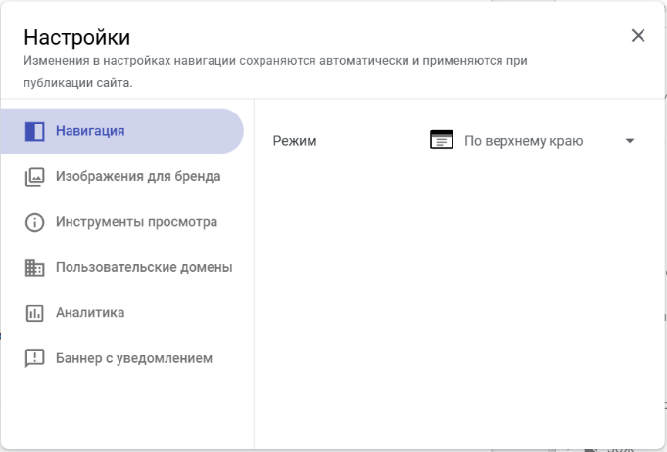На рисунке 10 представлен объект «Настройка меню», через который можно изменить расположение навигации по сайту, изображение для бренда, инструменты просмотра, пользовательские домены, баннер с уведомлениями, также есть возможность настроить аналитику (сбор статистики по сайту).

Рисунок 10 – Объект «Настройка меню»

**3.1.1.4 Редактирование главной страницы сайта**

Редактирование содержимого:

* чтобы начать редактирование, нажмите кнопку «Изменить» (иконка карандаша) в правом верхнем углу;
* теперь мы можете добавлять текст, изображения, видео и другие элементы на страницу. Для этого используйте панель инструментов, которая находится справа.

Добавление текста:

* нажмите на инструмент «Текст» (текстовое поле) и затем щёлкните в том месте, где вы хотите добавить текст. Вы можете настроить заголовок, подзаголовок или обычный текст, используя опции форматирования (выравнивание, шрифты и т.д.).

Добавление изображений:

* чтобы добавить изображение, нажмите на иконку «Изображение» и выберите загрузку изображения с вашего компьютера или добавление изображения по URL.

Добавление других элементов:

* таблицы: для структурирования данных;
* кнопки: для создания ссылок на другие страницы или внешние ресурсы;
* сайты: встроенные элементы других сайтов или внешнего контента.

Настройка макета:

* чтобы изменить расположение элементов, вы можете использовать функции перетаскивания. Просто нажмите и перетащите блоки с содержимым.

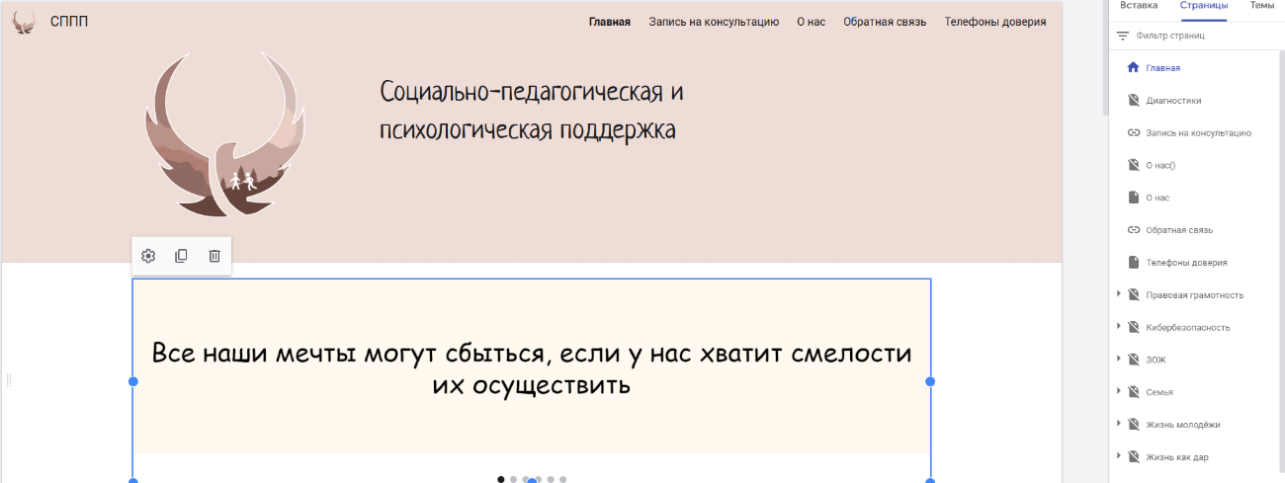Редактирование главной страницы сайта расположено на рисунке 11.

Рисунок 11 – Редактирование главной страницы сайта

**3.1.2 Работа с Google Формами**

**3.1.2.1 Создание новой формы**

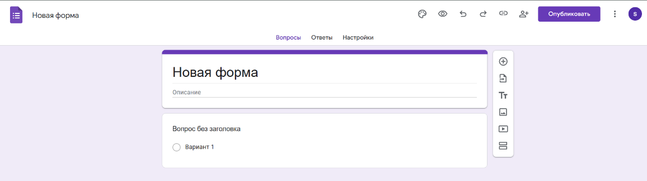Чтобы создать новую форму нужно перейти на сайт <https://docs.google.com/forms>, нажать кнопку «+» или выбрать пункт меню «Создать форму», выбрать шаблон формы или начать с пустой страницы. На рисунке 12 располагается меню редактирования формы.

Рисунок 12 – Меню редактирования формы

В меню редактирования формы в верхней части располагается кнопка «Опубликовать», при нажатии на которую всплывает окно «Публикация формы», на которой можно настроить респондентов и подтвердить публикацию формы.

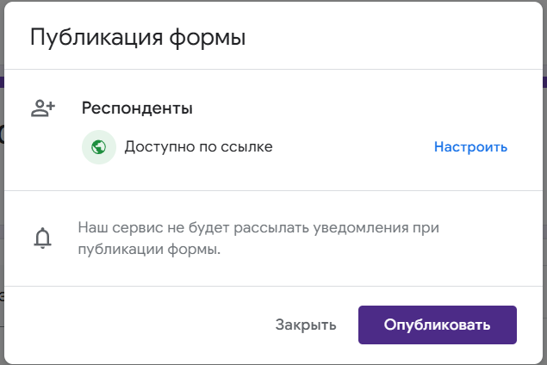Окно «Публикация формы» представлено на рисунке 13.

Рисунок 13 – Окно «Публикация формы»

В верхней части меню находятся иконки:

* «Тема» – настройка стиля текста, вопроса, цветов формы, верхнего колонтитула;
* «Просмотр» – режим предварительного просмотра формы;
* «Отменить» – отменяет последнее действие;
* «Повторить» – повторяет последнее действие;
* «Копировать ссылку для заполнения формы» – позволяет скопировать ссылку формы;
* «Открыть доступ» – настройка доступа к форме.

**3.1.2.2 Добавление вопросов**

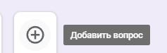Чтобы добавить вопрос нужно нажать на кнопку «Добавить вопрос», которая представлена на рисунке 14.

Рисунок 14 – Кнопка «Добавить вопрос»

В редакторе формы вы можете добавлять различные типы вопросов:

* краткий ответ (текстовое поле);
* абзац (для длинных ответов);
* один из списка (радиокнопки);
* несколько из списка (чекбоксы);
* выпадающий список (выбор одного варианта из списка);
* шкала (оценка от 0 до 10 или другой шкалы);
* диаграмма (вопрос с выбором на основе диаграмм);
* загрузка файла (если нужно загрузить файл в качестве ответа);
* дата (если нужно указать дату в качестве ответа);
* время (если нужно указать время в качестве ответа).

Для каждого вопроса можно настроить обязательность заполнения, добавить подсказку или варианты ответов.

На рисунке 15 представлена форма редактирования вопроса.

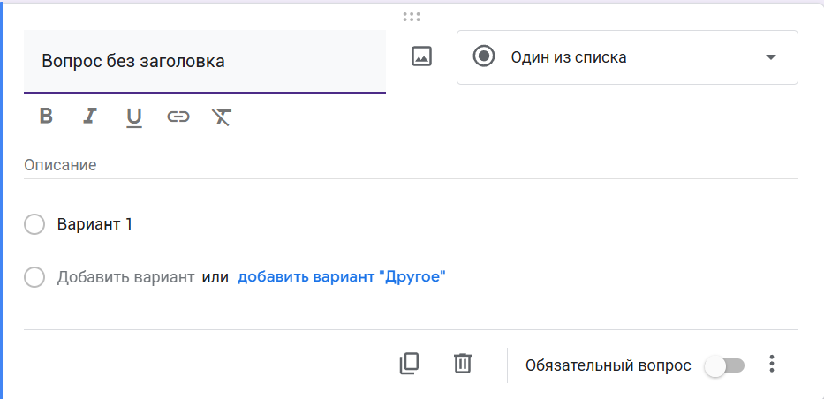Рисунок 15 – Форма редактирования вопроса

Можно настроить форму так, чтобы вопросы зависели от предыдущих ответов пользователей, например, если пользователь выбирает определённое отделение, ему будет предоставлен выбор группы данного отделения.

Чтобы это сделать нужно создать разделы, к которым будет осуществляться переход, нажав на кнопку, которая изображена на рисунке 16.



Рисунок 16 – Кнопка «Добавить раздел»

Затем в самом вопросе настроить переход к разделу, если выбран определённый ответ. Этот процесс представлен на рисунке 17.

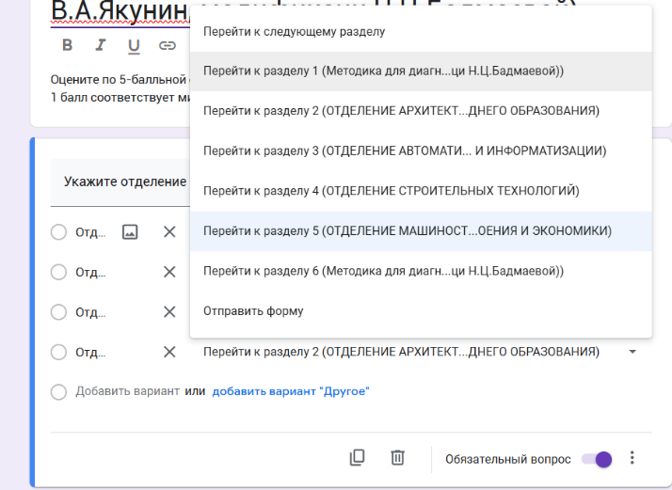Рисунок 17 – Переход на раздел по выбранному варианту ответа

**3.1.2.3 Сбор и анализ ответов**

Все ответы автоматически собираются в Google Таблицу, которую можно открыть прямо из редактора формы. Там же можно просмотреть сводную статистику по каждому вопросу (например, количество выбранных вариантов ответа, средние значения и т.п.). Если вам нужен более глубокий анализ данных, вы можете использовать функции Google Таблиц для обработки информации. На рисунке 18 изображена Google таблица с результатами диагностики.

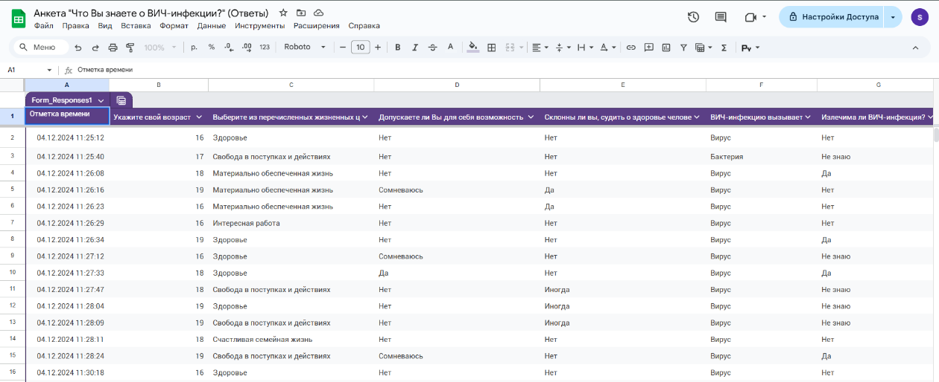

Рисунок 18 – Google таблица с результатами диагностики

**3.1.3 Создание тестов на сайте «Психологические тесты онлайн»**

**3.1.3.1 Создание исследования**

Для создания исследования необходимо сначала выбрать диагностику, для которой создается исследование. Для этого необходимо перейти на страницу «Популярные тесты и тематики», нажав на кнопку «Тесты», которая расположена в «шапке» сайта.

Страница «Популярные тесты и тематики» представлена на рисунке 19.

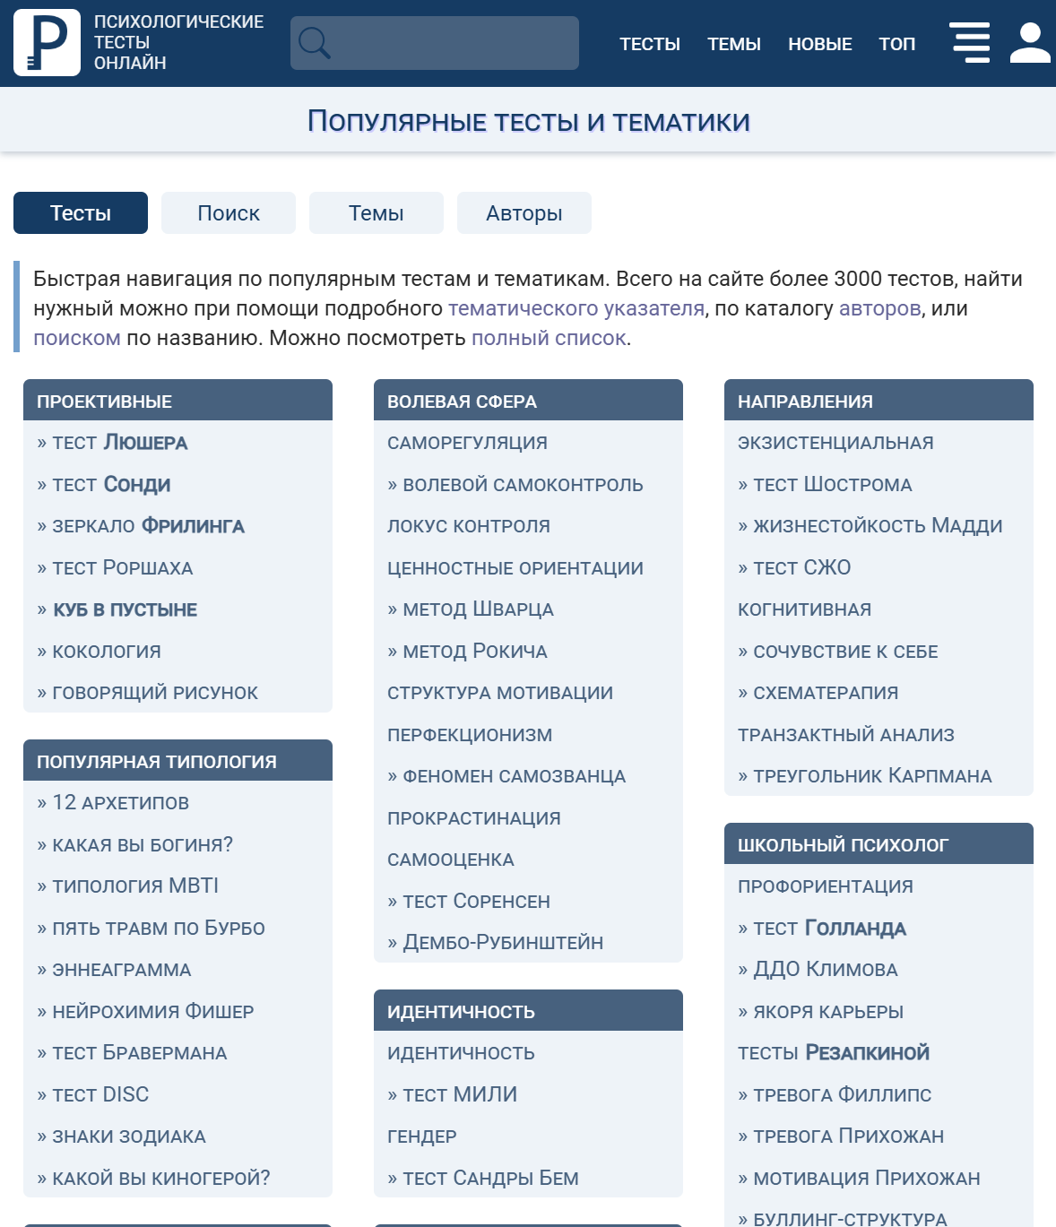

Рисунок 19 – Страница «Популярные тесты и тематики»

Далее необходимо выбрать тест или тематику. Затем выбираем диагностику. Открывается страница этой диагностики. Под «Шапкой» сайта располагается название выбранной диагностики, рядом с которой находится «звездочка», на которую необходимо нажать.

Страница выбранной диагностики представлен на рисунке 20.

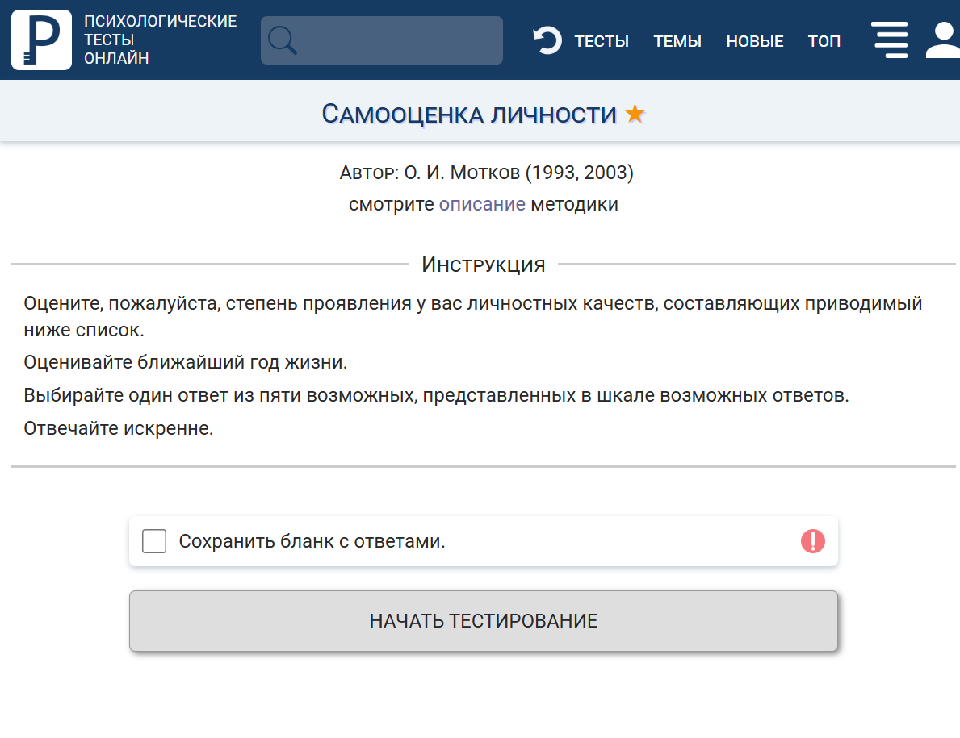

Рисунок 20 – Страница выбранной диагностики

Далее переходим в личный кабинет психолога, нажав на иконку «человечка» в верхнем правом углу. На вкладке кабинет нажимаем на кнопку «Новое исследование». В открывшемся окне для редактирования исследования, представленном на рисунке 21, задаем настройки диагностики. После всех настроек сохраняем исследование, нажав на кнопку «Сохранить».

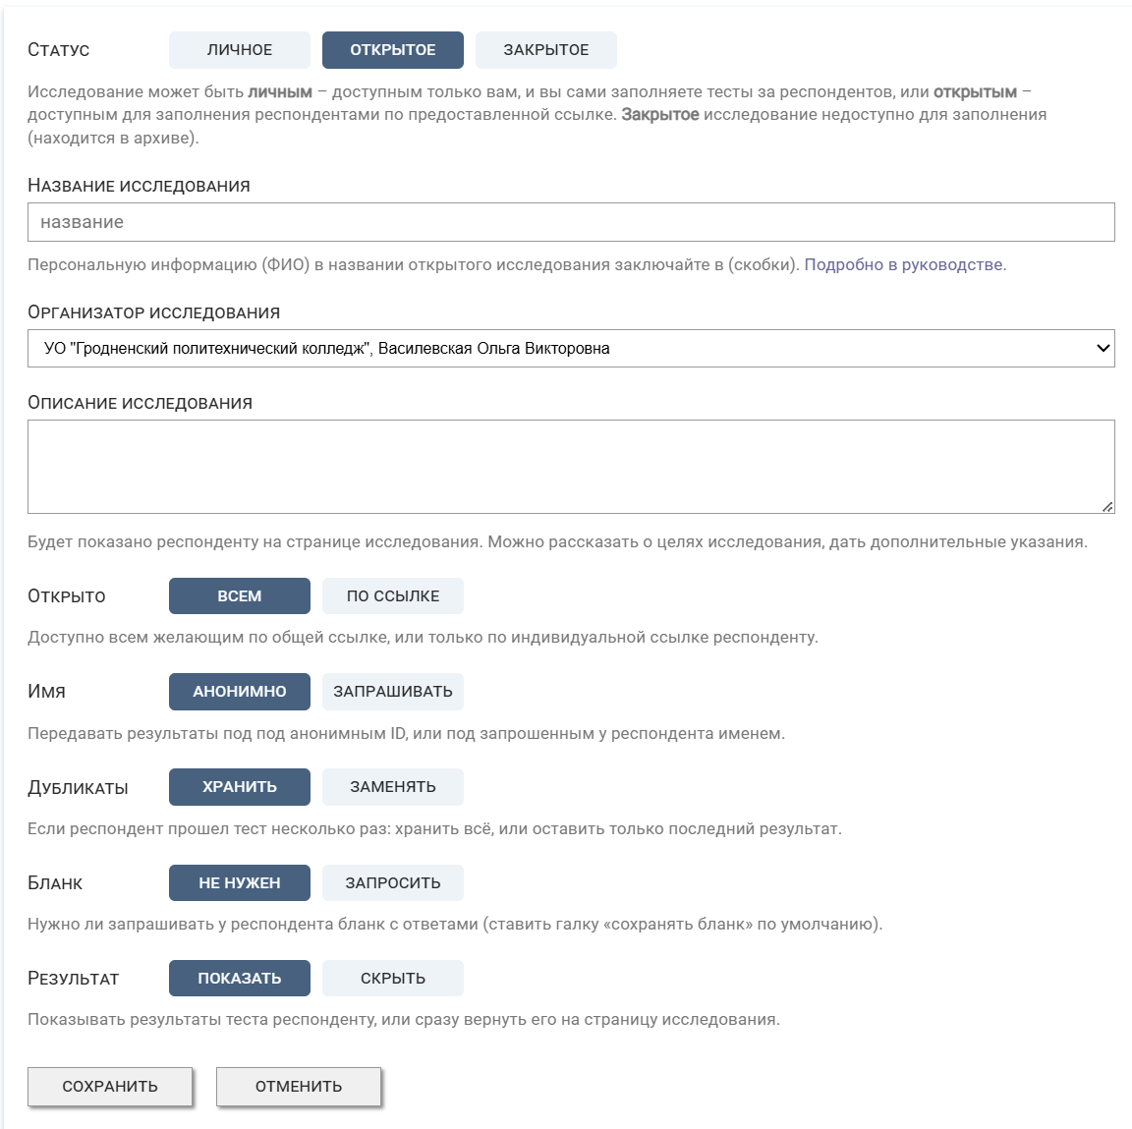

Рисунок 21 – Окно редактирования исследования

Чтобы добавить диагностику в исследование необходимо нажать на исследование, в открывшемся окне выбрать нужную диагностику в выпадающем списке и нажать на кнопку «Добавить тест». Пример представлен на рисунке 22.

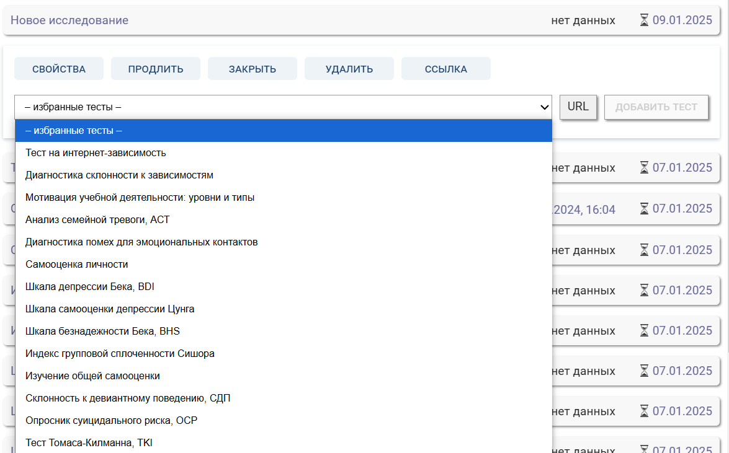

Рисунок 22 – Выбор диагностики для исследования

Для того чтобы поделиться ссылкой на исследование нужно нажать на кнопку «Ссылка» и скопировать данную ссылку. На рисунке 23 показан пример размещения ссылки.

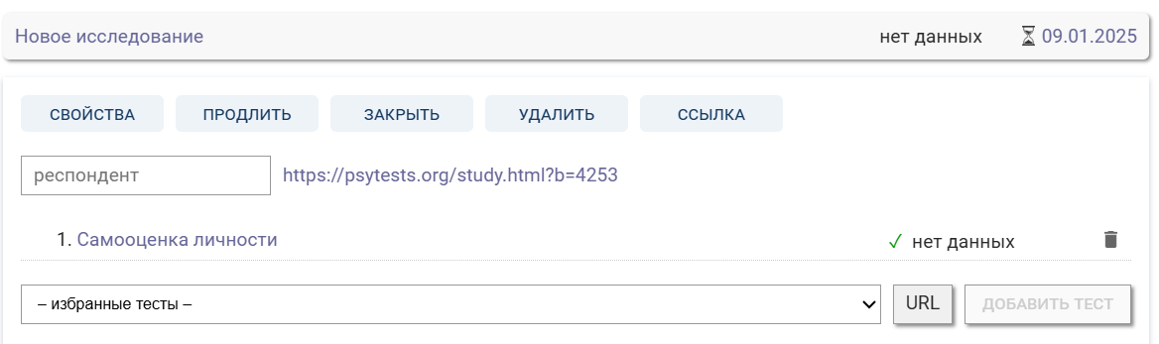

Рисунок 23 – Размещение ссылки

**3.1.3.2 Сбор и анализ ответов**

Все ответы собираются на вкладке «Данные» в личном кабинете психолога. Результаты можно структурировать, но исследованию, по тесту, по временному периоду, а также сортировать по дате, по тесту, по респонденту, группировать по дате, по тесту, по респонденту.

Пример представлен на рисунке 24.

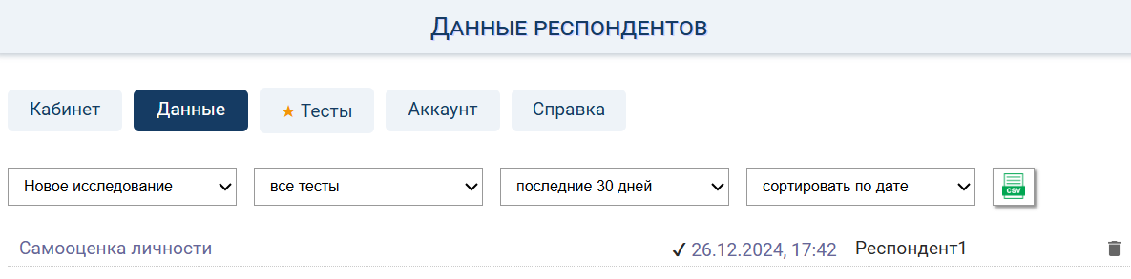

Рисунок 24 – Данные респондентов.

**4 Тестирование**

**4.1 Тесты на использование**

При разработке данной программы многие возникающие ошибки и недоработки были исправлены на этапе реализации проекта. После завершения испытания реализации программы было проведено тщательное функциональное тестирование. Функциональное тестирование должно гарантировать работу всех элементов программы в автономном режиме.

Разработанные тест-кейсы и статус их выполнения представлены в приложение К.

Расписание работ над проектом представлено в таблице 5.

Таблица 5 – Расписание работ над проектом

|  |  |  |  |
| --- | --- | --- | --- |
| Имя | Дата | Деятельность | Продолжительность, ч |
| Кот Ангелина | 21.11.2024 | Разработка тестов | 2 |
| Кот Ангелина | 26.11.2024 | Тестирование web-сайта | 3 |
| Кот Ангелина | 07.12.2024 | Составление отчетов о найденных дефектах | 3 |
| Кот Ангелина | 08.12.2024 | Исправление найденных ошибок | 1 |
| Кот Ангелина | 08.12.2024 | Проведение регрессионного тестирования | 2 |
| Кот Ангелина | 12.12.2024 | Составление отчета о результатах тестирования | 3 |

**4.2 Отчёт о результатах тестирования**

Элементы программы были проверены, и было установлено, что все они работают правильно и выполняют задачи, указанные в процедурах.

Статистика по всем дефектам представлена в таблице 6.

Таблица 6 – Статистика по всем дефектам

|  |  |  |  |  |  |
| --- | --- | --- | --- | --- | --- |
|  |  | Важность | | | |
| Статус | Количество | Низкая | Средняя | Высокая | Критическая |
| Найдено | 0 | 0 | 0 | 0 | 0 |
| Исправлено | 0 | 0 | 0 | 0 | 0 |
| Проверено | 0 | 0 | 0 | 0 | 0 |
| Открыто заново | 0 | 0 | 0 | 0 | 0 |
| Отклонено | 0 | 0 | 0 | 0 | 0 |

**5 Руководство пользователя**

Целью данного проекта является создание сайта для ознакомления с информацией от социального педагога и психолога, запись на консультацию к специалистам, возможность задать интересующий Вас вопрос специалисту, а также прохождение тестов (анкетирования и мониторинга) учащимися и просмотр результатов тестирования специалистами.

**5.1 Руководство для категорий пользователей «Родители» и «Педагоги»**

Для того чтобы открыть сайт необходимо перейти по ссылке.

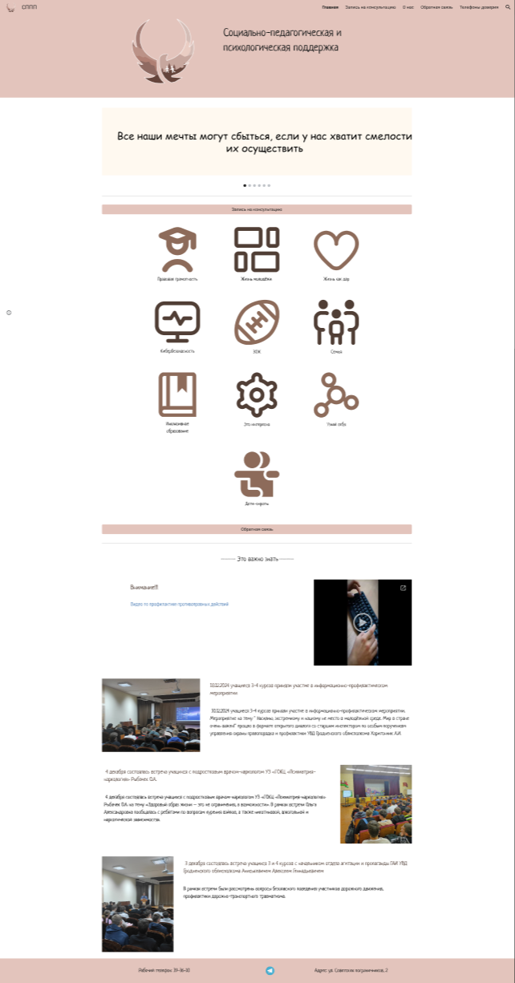После открытия сайта загружается главная страница, Представленная на рисунке 25. На главной странице располагаются главное меню, слайдер с мотивационными выражениями, кнопка «Запись на консультацию», иконки для перехода по разделам, кнопка «Обратная связь», раздел «Это важно знать», где располагаются актуальные новости, представленные в виде текстовой информации или видео.

Рисунок 25 – Главная страница

В «шапке» располагается ссылка для перехода на главную страницу, ссылка на форму «запись на консультацию», переход на страницу «О нас», ссылка на форму «Обратная связь», переход на страницу «Телефоны доверия», поиск по сайту.

«Шапка» сайта представлена на рисунке 26.



Рисунок 26 – «Шапка» сайта

После нажатия на иконку «Правовая грамотность» открывается промежуточная страница, на которой располагаются иконки для выбора подходящей категории, такие как «Учащимся», «Родителям», «Педагогам», а также общая информация по данному разделу, например ссылки на документы, информативные брошюры или краткая текстовая информация.

Промежуточная страница представлена на рисунке 27.

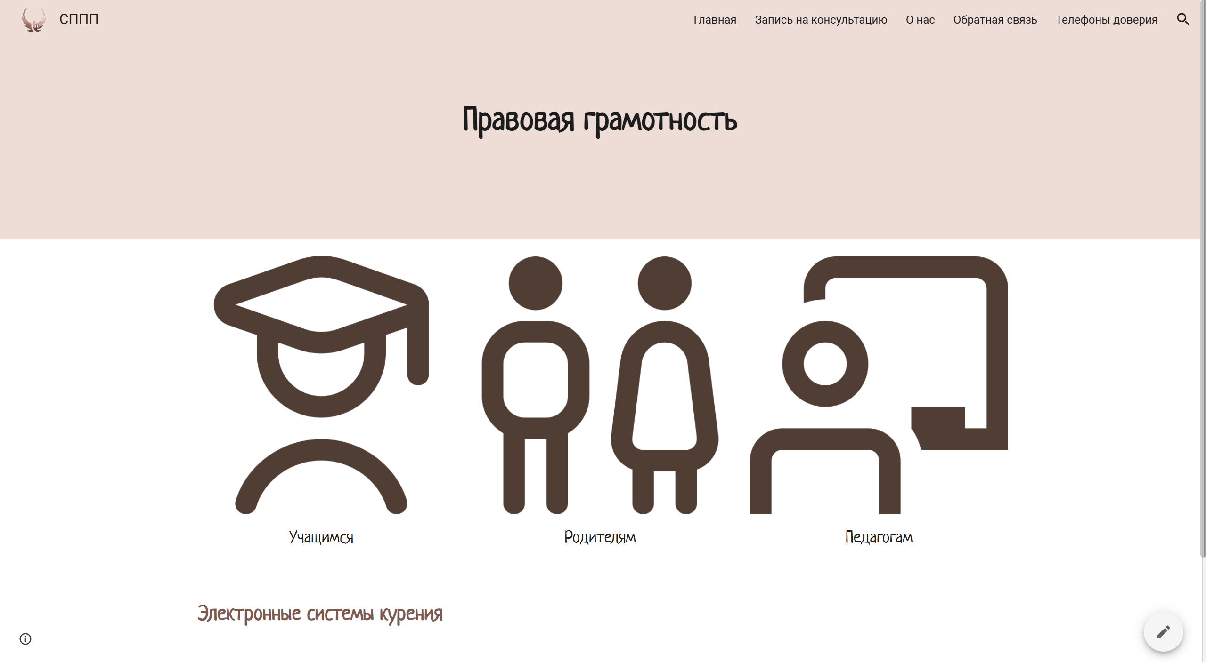

Рисунок 27 – Промежуточная страница

Аналогичную структуру имеют разделы «Кибербезопасность», «ЗОЖ», «Семья», «Жизнь молодежи», «Жизнь как дар», «Это интересно».

После нажатия на иконку «Учащимся» открывается страница «Правовая грамотность» предназначенная для категории пользователей «Учащимся» с информацией для данной категории пользователей по данному разделу, такой как ссылки на документы, сворачиваемые группы, текстовая информация.

Страница «Правовая грамотность» предназначенная для категории 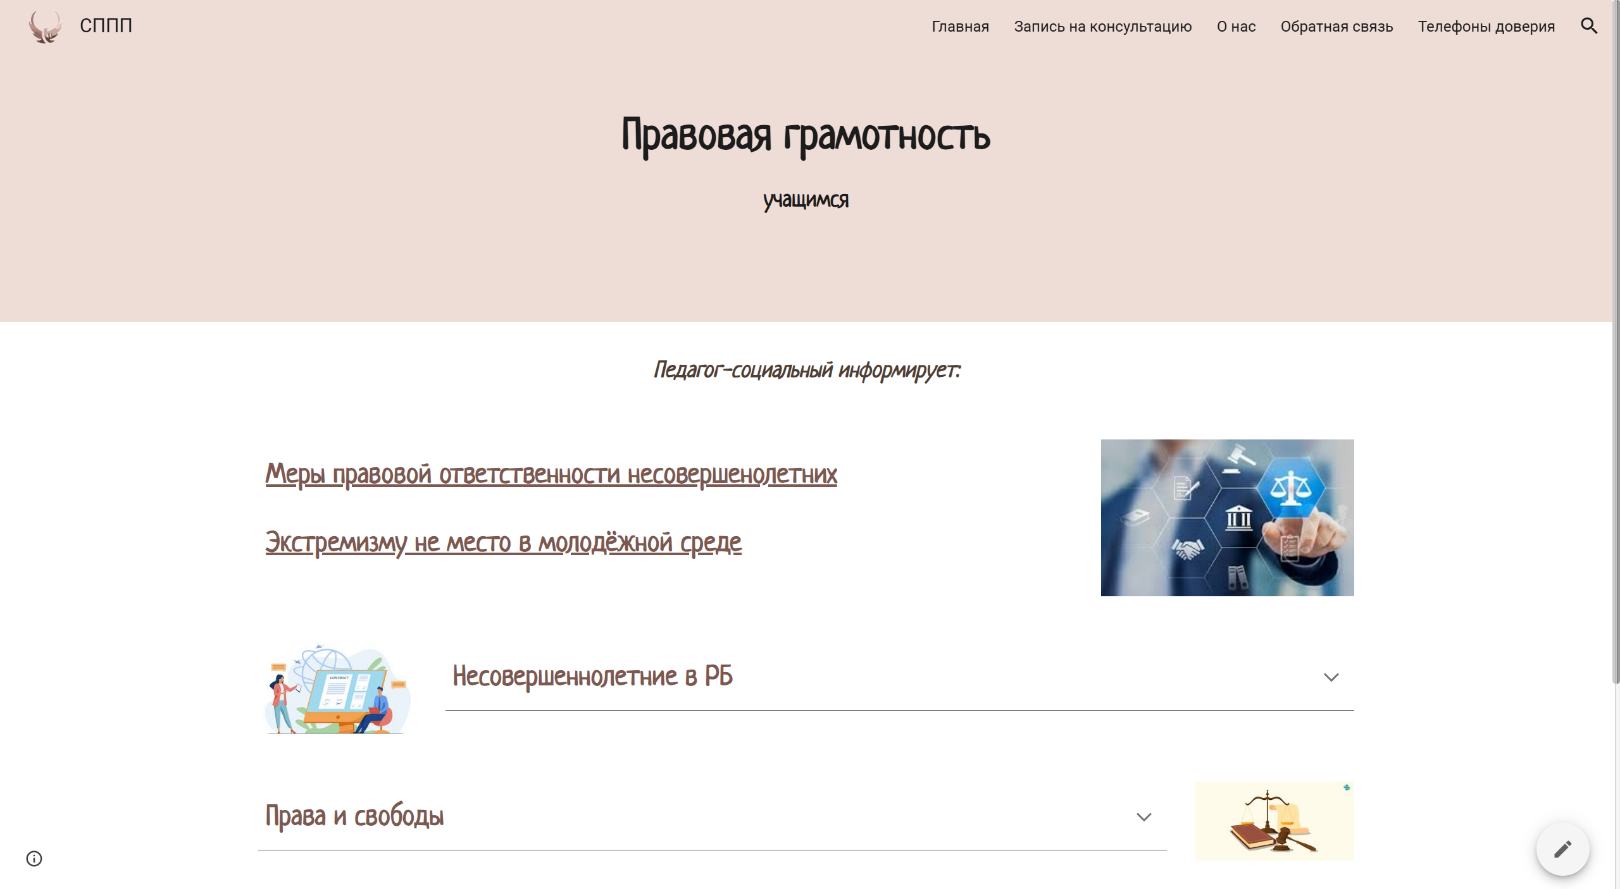пользователей «Учащиеся» представлена на рисунке 28.

Рисунок 28 - Страница «Правовая грамотность» предназначенная для категории пользователей «Учащиеся»

Аналогичную структуру имеют категории «Родителям» и «Педагогам»

После нажатия на иконку «Инклюзивное образование» открывается страница «Инклюзивное образование», содержащая информацию по данному разделу в виде ссылок на документы, сворачиваемых групп, текстовой информации.

Страница «Инклюзивное образование» представлена на рисунке 29.

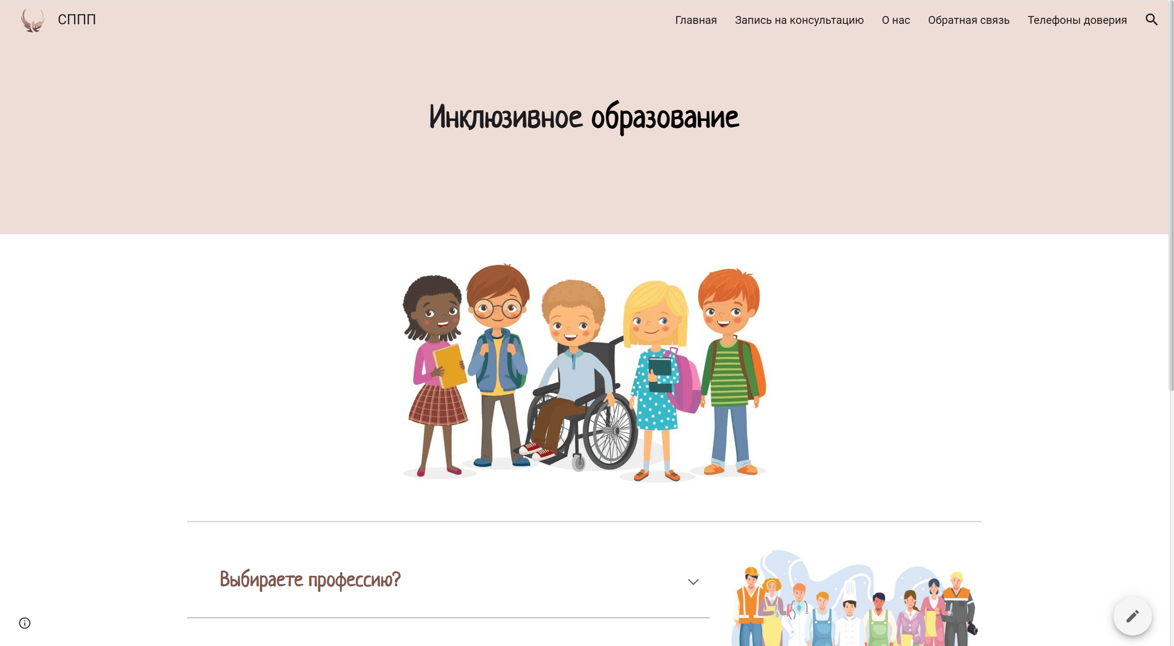

Рисунок 29 – Страница «Инклюзивное образование»

Аналогичную структуру имеют страницы «Узнай себя» и «Дети-сироты».

На странице «О нас» располагается информация о сотрудниках. Страница «О нас» представлена на рисунке 30.

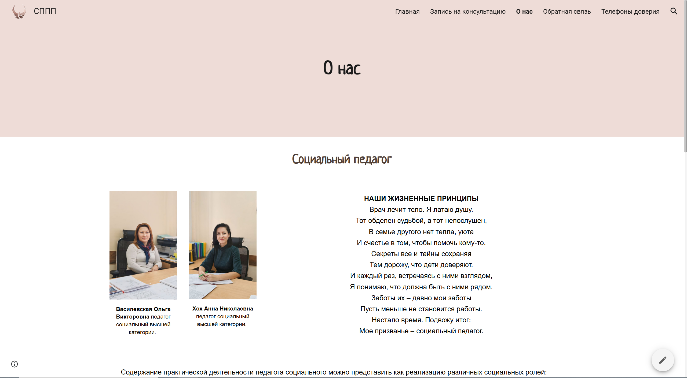

Рисунок 30 – Страница «О нас»

На странице «Телефоны доверия» располагается текстовая информация, сворачиваемые группы и брошюры. Страница «Телефоны доверия» представлена на рисунке 31.

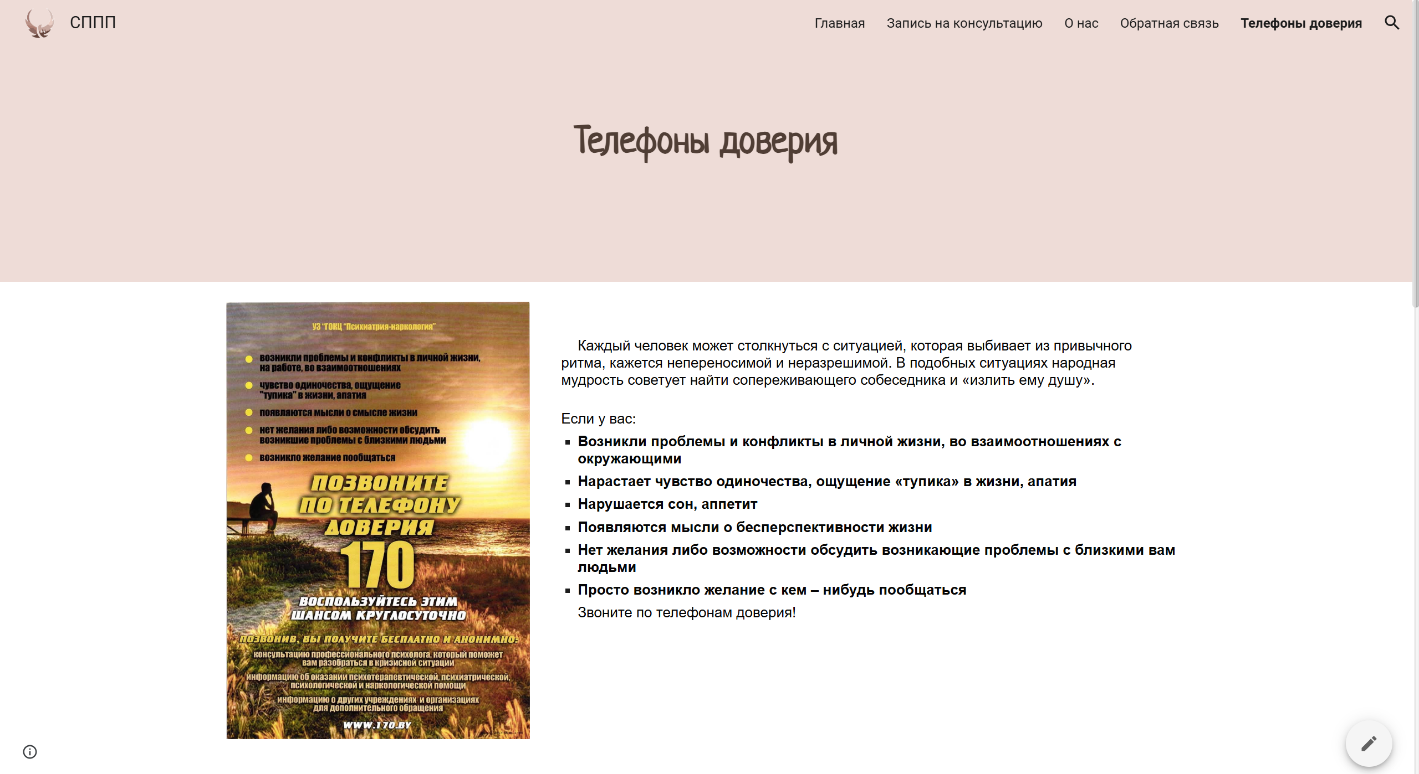

Рисунок 31 – Страница «Телефоны доверия»

При переходе по ссылке «Запись на консультацию» открывается Google Форма[4]. После корректного заполнения формы нажимаем на кнопку «Отправить». После обработки данных на указанную электронную почту придет письмо с подтверждением записи.

Google Форма «Запись на консультацию» представлена на рисунке 32.

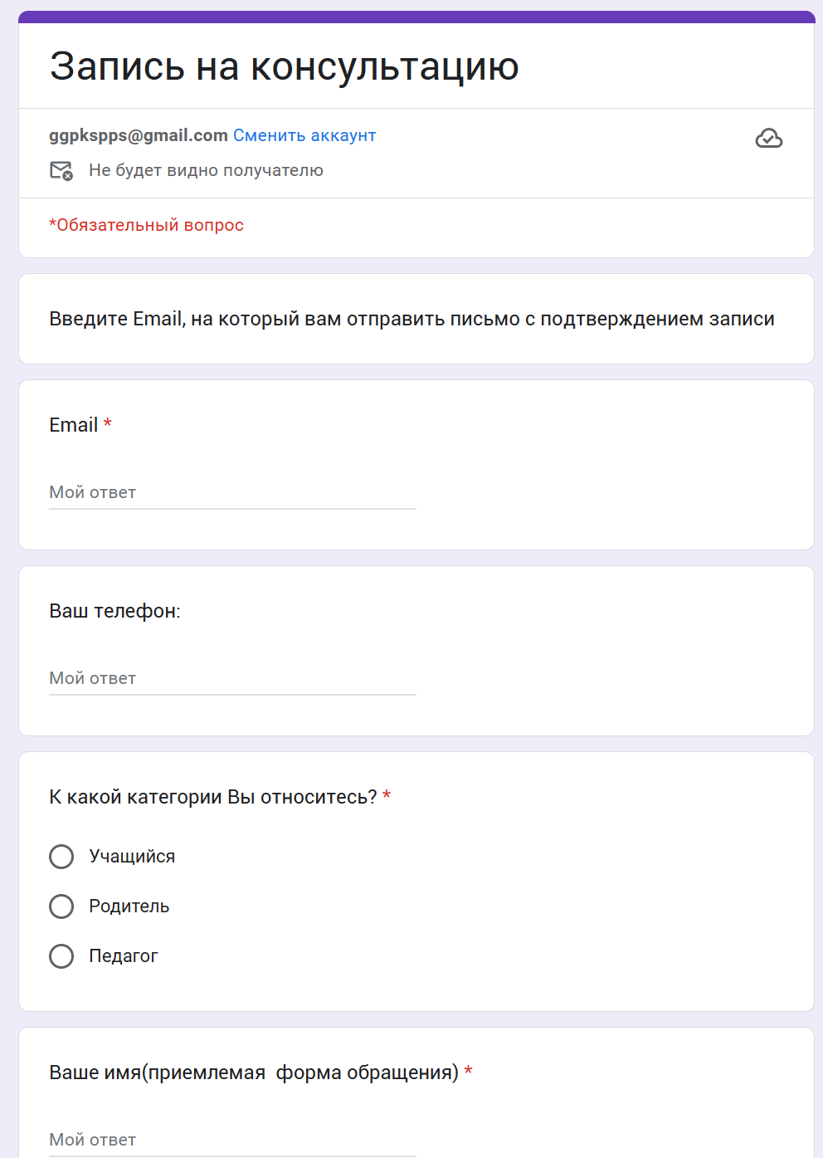Рисунок 32 – Google Форма «Запись на консультацию»

Аналогичную структуру имеет гугл-форма «Обратная связь».

В нижнем колонтитуле располагается адрес и рабочий телефон специалистов, а также иконка-ссылка для перехода на телеграмм-канал «Психолог и Я» [7].

Нижний колонтитул представлен на рисунке 33.

Рисунок 33 – Нижний колонтитул

**5.2 Руководство для категории пользователей «Учащиеся»**

Пользователи категории «Учащиеся» выполняют те же функции, что и пользователи категорий «Родители» и «Педагоги». Но, кроме этого, добавляются функции прохождения диагностик. Диагностики могут выполняться через Google Формы или на сайте «Психологические тесты онлайн».

На странице «Узнай себя» располагается переход на страницу «Диагностики». На ней располагаются актуальные на данный месяц диагностики.

Страница «Диагностики» представлена на рисунке 34.

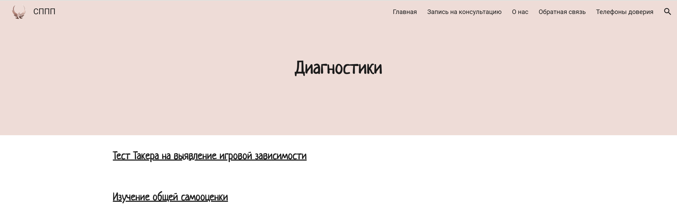

Рисунок 34 – Страница «Диагностики»

**5.2.1 Прохождение диагностик на Google формах**

Рассмотрим пример прохождения тестирования на Google Формах. Для этого переходим по ссылке на «Тест Такера на выявление игровой зависимости». Необходимо ознакомиться с инструкцией для прохождения диагностики и следовать дальнейшим указаниям.

Пример прохождения тестирования представлен на рисунках 35.1, 35.2, 35.3.

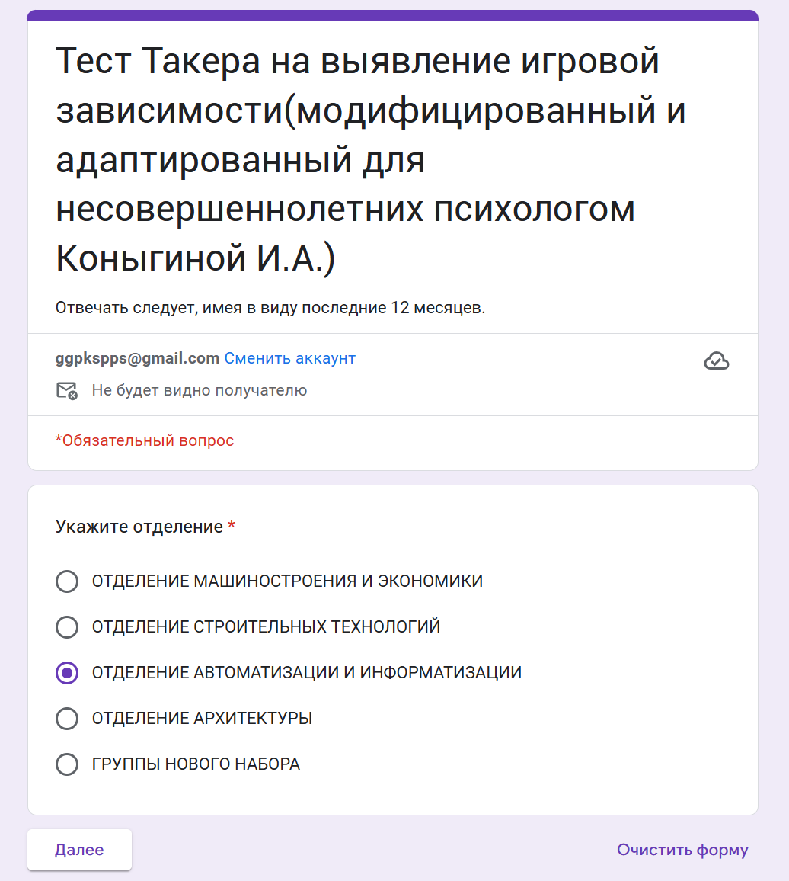

Рисунок 35.1 – Прохождение тестирования

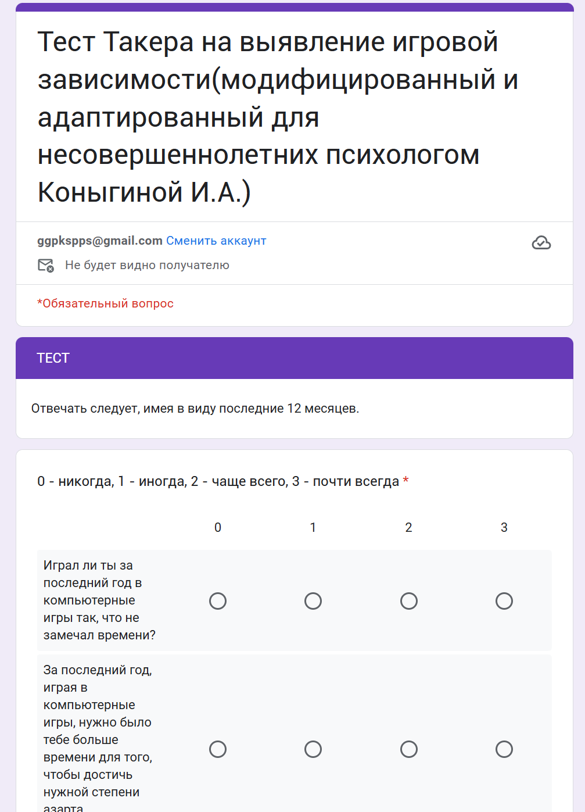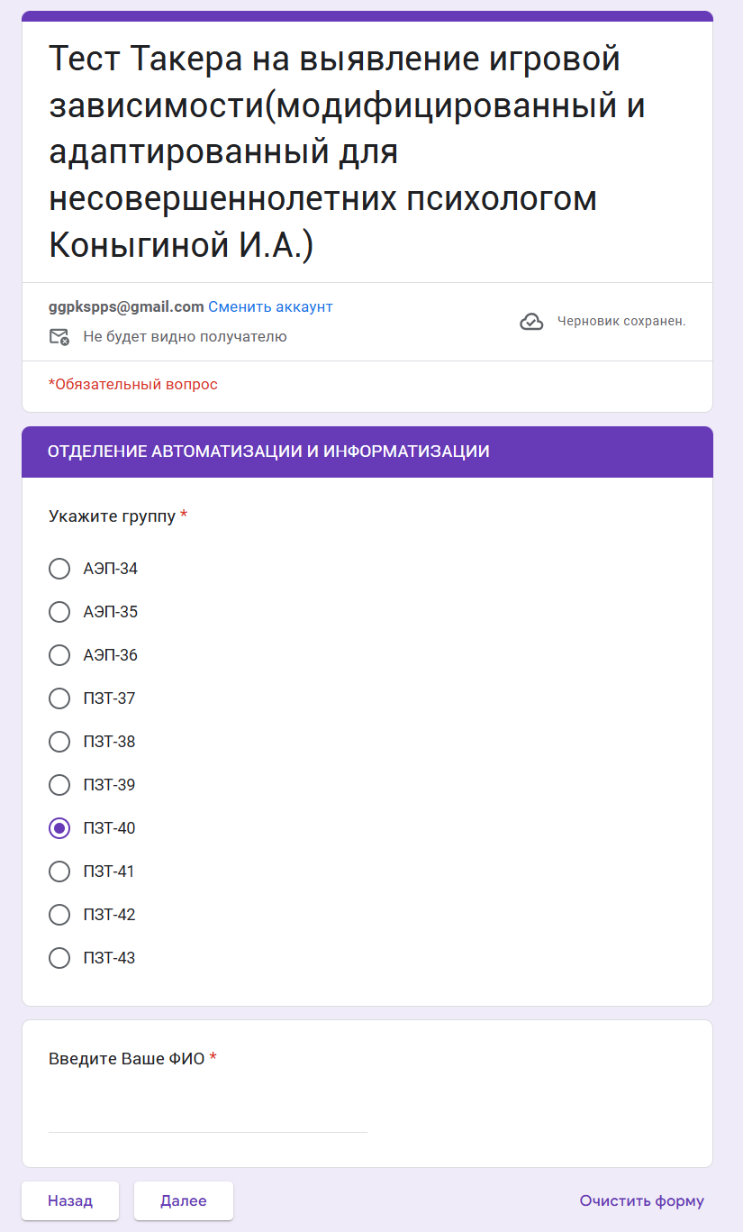Рисунок 35.2 – Прохождение тестирования

Рисунок 35.3 – Прохождение тестирования

Для завершения прохождения тестирования необходимо нажать на кнопку «Отправить», которая представлена на рисунке 36.

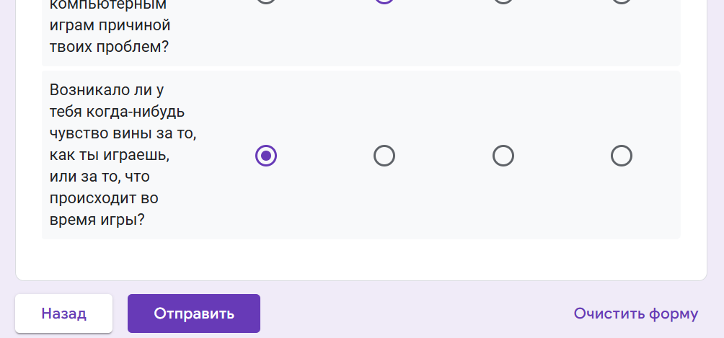Рисунок 36 – Завершение прохождения тестирования

**5.2.2 Прохождение диагностик на сайте «Психологические тесты онлайн»**

Рассмотрим пример прохождения тестирования на сайте «Психологические тесты онлайн» [5]. Для этого переходим по ссылке на «Изучение общей самооценки». Необходимо нажать на текст необходимого тестирования. Пример исследования представлен на рисунке 37.

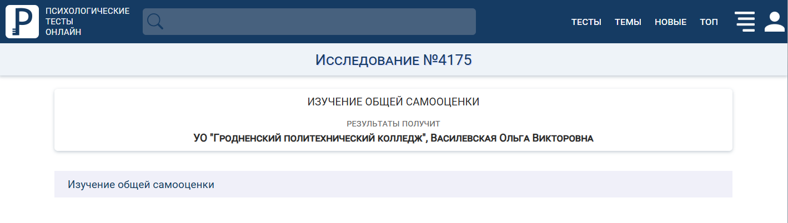

Рисунок 37 – Исследование

Далее необходимо следовать инструкциям. Учащийся должен сохранить бланк с ответами, для этого ему необходимо выбрать вариант «Сохранить бланк с ответами». Подтверждение сохранения бланка с ответами представлено на рисунке 38 «Начало тестирования».

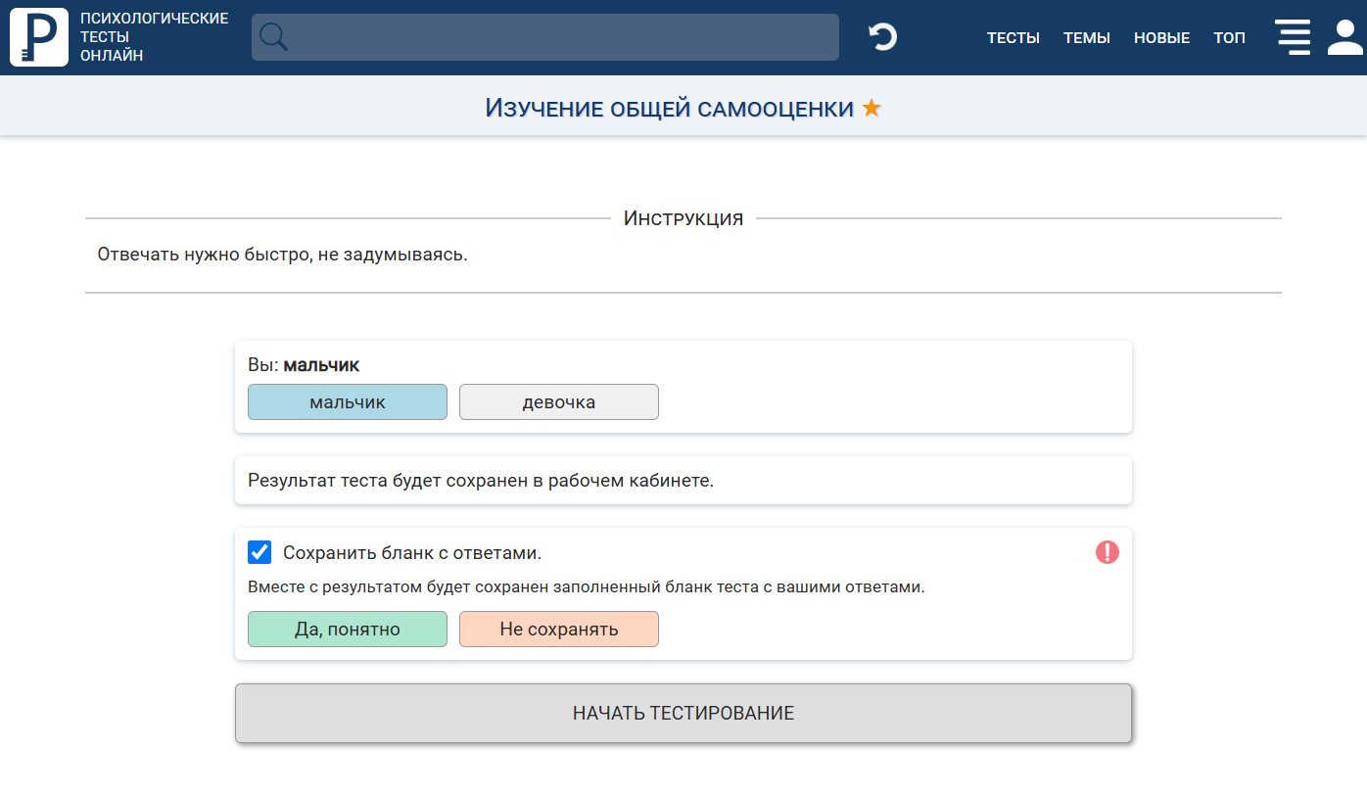

Рисунок 38 – Начало тестирования

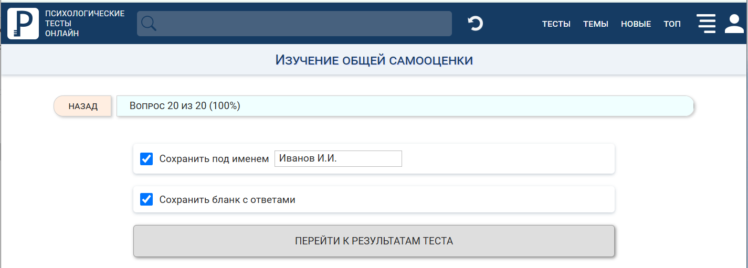После нажатия кнопки «Начать тестирование», появляются вопросы на которые нужно ответить. При завершении прохождения тестирования нужно указать свою Фамилию и инициалы, на этом этапе также нужно выбрать сохранение бланка. Окно завершения тестирования представлено на рисунке 39.

Рисунок 39 – Окно завершения тестирования

При нажатии кнопки «Перейти к результатам» у пользователя ест возможность ознакомиться с результатами диагностики.

**5.3 Руководство для категории пользователей «Социальный педагог и педагог-психолог»**

Пользователи категории «Социальный педагог и педагог-психолог» могут выполнять те же функции, что и пользователи категорий «Родители», «Педагоги» и «Учащиеся».

Для входа в админ-панель социального педагога и педагога-психолога необходимо войти в гугл аккаунт ggpkspps@gmail.com. Перейти на гугл диск и выбрать «Социально-педагогическая и психологическая поддержка».

У социального педагога и педагога-психолога есть возможность:

* управлять страницами сайта (описано в разделе 3.1.1 Создание сайта);
* управлять тестами, архивом диагностик, статистикой (описано в разделе 3.1.2 Работа с Google Формами и 3.1.3 Создание тестов на сайте «Психологические тесты онлайн»);
* управлять Записями на консультацию и Обратной связью (описано в разделе 3.1.2.3 Сбор и анализ ответов);
* отвечать на e-mail и по телефону.

**Заключение**

Целью данного проекта является создание информационного сайта «Центр социально-педагогической и психологической поддержки» для УО «Гродненский государственный политехнический колледж», который позволит ознакомится с информацией от социального педагога и психолога, записаться на консультацию к специалистам, задать интересующий Вас вопрос специалисту, а также облегчит прохождение тестов учащимися и сбор диагностик специалистам (анкетирования и мониторинга).

В ходе реализации поставленной задачи были закреплены знания по использованию конструктора Google sites [3], а также курс предмета «Технология разработки программного обеспечения».

Поставленная задача выполнена в соответствии с требованиями заказчика, созданы и протестированы все необходимые страницы и компоненты проекта.

В ходе тестирования все исключительные ситуации были обработаны. Проект работает без сбоев и ошибок. В поставленной задаче был реализован простой и понятный пользовательский интерфейс.

Исходя из этого, можно сделать вывод, что программа реализована успешно.

**Список использованных источников**

1. О Figma [Электронный ресурс]. – Режим доступа: https://www.figma.com/about– Дата доступа: 04.09.2024.
2. [Типы UML-диаграмм, как их создать, примеры [Электронный ресурс]. – Режим доступа: https://practicum.yandex.ru/blog/uml-diagrammy/– Дата доступа: 11.09.2024.](C:\\Users\\User\\Downloads\\Telegram Desktop\\Типы UML-диаграмм, как их создать, примеры [Электронный ресурс]. – Режим доступа: https:\\practicum.yandex.ru\\blog\\uml-diagrammy\\– Дата доступа: 11.11.2024)
3. Как работать с Гугл Сайтами [Электронный ресурс]. – Режим доступа: https://support.google.com/sites/answer/6372878?hl=ru – Дата доступа: 16.10.2024.
4. Как использовать Google Формы [Электронный ресурс]. – Режим доступа: https://support.google.com/docs/answer/6281888?hl=ru&co=GENIE.Platform%3DDesktop – Дата доступа: 17.10.2024.
5. Психологические тесты онлайн [Электронный ресурс]. – Режим доступа: https://psytests.org/ – Дата доступа: 18.10.2024.
6. Гродненский государственный политехнический колледж [Электронный ресурс]. – Режим доступа: http://ggpk.by/ – Дата доступа: 19.10.2024.
7. «Психолог и Я» [Электронный ресурс]. – Режим доступа: <https://t.me/ggpk_grodno> – Дата доступа: 18.10.2024.
8. Республиканский центр психологической помощи [Электронный ресурс]. – Режим доступа: <https://rcpp.by/> – Дата доступа: 19.10.2024.

**9.** Республиканский институт профессионального образования [Электронный ресурс]. – Режим доступа: <https://ripo.by/> – Дата доступа: 19.10.2024.